ДОКУМЕНТАЦИЯ НА СОФТУЕРЕН ПРОЕКТ: Stafford Chess

1. Анализ и проучване

1.1. Предметна област и целева аудитория
Предметната област на настоящия проект обхваща разработката на уеб базирано шахматно приложение. StaffordChess е замислено като платформа, която имплементира класическата игра на шах, но също така да осигури на потребителите възможност да играят срещу реален опонент от разстояние, а след края на партията да прегледат ходовете си с помощта на машинен анализ. Като допълнение са имплементирани и шахматни пъзели, целящи да упражняват специфични позиции, които възникват в хода на играта срещу опонент.
Целевата аудитория на приложението включва:
• Любители на играта: Потребители, търсещи лесен начин да играят шах онлайн с приятели или познати без необходимост от инсталиране на допълнителен софтуер.
• Развиващи се играчи/Професионалисти в спорта: Лица, желаещи да подобрят играта си чрез преглед на завършени партии и оценка на ходовете, предоставена от Stockfish.

1.2. Сравнителен анализ на съществуващи решения
За да позиционираме StaffordChess спрямо съществуващите платформи, сравнихме две от водещите решения в областта — Lichess и Chess.com.
• Lichess: Напълно отворена платформа с богата функционалност — real-time игра, анализ, турнири и Stockfish интеграция. Основното ограничение в нашия контекст е сложността на платформата и липсата на персонализирана, лека реализация, подходяща за учебен проект.
• Chess.com: Най-популярната шах web платформа с premium функции и голяма потребителска база.

1.3. Технологичен стек
Изборът на технологии е съобразен с изискванията за real-time комуникация, бързодействие и разширяемост:
• Python + FastAPI: Използва се за Backend разработката. FastAPI предоставя вградена поддръжка на асинхронно програмиране, което е от ключово значение за управлението на WebSocket връзките.
• WebSocket протокол: Избран за комуникация в реално време между клиентите и сървъра. WebSocket поддържа постоянна двупосочна връзка, което е задължително за синхронизация на ходовете между двамата играчи.
• Stockfish API: Имплементиран за машинен анализ на завършените партии. Stockfish е сред най-силните шахматни engine-и в света и осигурява обективна оценка на всеки ход, позволявайки на играчите да получат надеждно обяснение зад всеки техен ход.
• Vue 3: Основен JavaScript framework за Frontend аспекта на нашия проект. Лесната интеграция с Pinia и Vue Router го правят подходящ за изграждане на динамичен потребителски интерфейс.

2. Проектиране на системата

2.1. Функционални изисквания
Системата е проектирана да отговори на нуждите на двете основни групи потребители:
• За играчи (реално време): Приложението осигурява стартиране на шахматна партия между двама играчи на отделни машини. Всеки ход се изпраща моментално до опонента чрез WebSocket, а FastAPI сървърът координира и валидира състоянието на играта. като допълнение към класическата игра, се имплементират и шах пъзели, които да подготвят играчите за потенциални ситуации, възникващи в хода на играта им.
• За играчи (след партията): След приключване на всяка игра, потребителите получават достъп до Replay модул, в който могат да прегледат всеки ход последователно. Stockfish анализира ходовете и предоставя оценка, подпомагайки обучението и самоанализа.

2.2. Архитектура на системата
Системата е изградена на три основни слоя с ясно разделение на отговорностите:
• Презентационен слой (Frontend): Реализиран с Vue 3, структуриран в отделни страници: Login, Register, Forgot Password, Play Chess, Replay Game и Account/Profile Page. Навигацията е управлявана от Vue Router, а глобалното състояние — чрез Pinia store, където се съхраняват данни като текущото положение на дъската, история на ходовете, избрани фигури и потребителски рейтинг.
• Бизнес слой (Backend): Сървърната част, базирана на FastAPI, управлява WebSocket връзките между клиентите, валидира ходовете, поддържа актуалното състояние на дъската и служи като централен хъб (hub), координиращ комуникацията между двамата отдалечени играчи.
• Слой за съхранение на данни (Database): Релационна база данни съхранява потребителски профили, история на партиите и записите на ходовете, необходими за функционирането на Replay модула.

2.3. ER диаграма

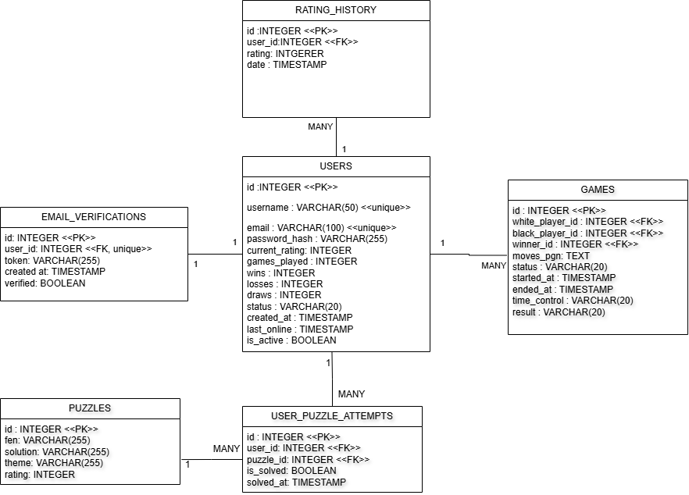
2.3.1 База данни - Базата е релационна PostgreSQL схема, проектирана за приложението за шах. Основната таблица е users (уникално потребителско име и имейл, хеширана парола, текущ рейтинг и игрови статистики), около която са изградени още таблици: games (бели/черни играчи, победител, ходове, времеви отметки и резултат), rating_history (хронология на рейтингите), email_verifications (код за верификация и флаг за потвърждение), puzzles и user_puzzle_attempts (за задачите и опитите на потребителите). Връзките са реализирани чрез външни ключове и подходящи ограничения (UNIQUE, NOT NULL там, където е необходимо), а времевите полета използват TIMESTAMPTZ за коректна работа с часови зони. Миграциите са предоставени като чисти SQL файлове във папката за миграции и са написани така, че да се изпълняват в тестова или локална среда с psql преди промяна на продукция. Препоръчително е първо да се приложат на девелопърска база, да се направи бекап преди промени в продукция и да се тества приложението срещу новата схема; при нужда може да се добавят допълнителни индекси за оптимизация на заявки.
2.3.2 Entites:
• users: Централна таблица, съхраняваща уникална информация за потребителите - username, email и криптиран хеш на паролата password_hash както и информация за профила на user-а - rating, wins, losses, draws, game played.
• email_verifications: Съхранява токени за верификация на потребител при регистриране с email.
• games: Пази история на изиграните мачове. Таблицата има двоен външен ключ (FK) към users за идентифициране на белия и черния играч. Ходовете се съхраняват в едно текстово поле moves_pgn в стандартен PGN формат, което спестява милиони излишни редове в базата и е директно съвместимо със Stockfish API.
• rating_history: Реализира връзка one to many с users. Всеки път, когато потребител завърши игра, тук се записва хронологичен snapshot с новия му рейтинг. Тези данни се използват от Frontend слоя за изчертаване на линейни графики на прогреса.
• puzzles: Статична база данни със задачи. Всяка задача съдържа позиция, кодирана чрез FEN нотация, масив от правилни ходове (solution) и рейтинг за трудност.
• user_puzzle_attempts: Свързваща таблица, която отчита прогреса. Чрез нея се следи кои пъзели са решени успешно от конкретен потребител.

2.4. UML диаграма
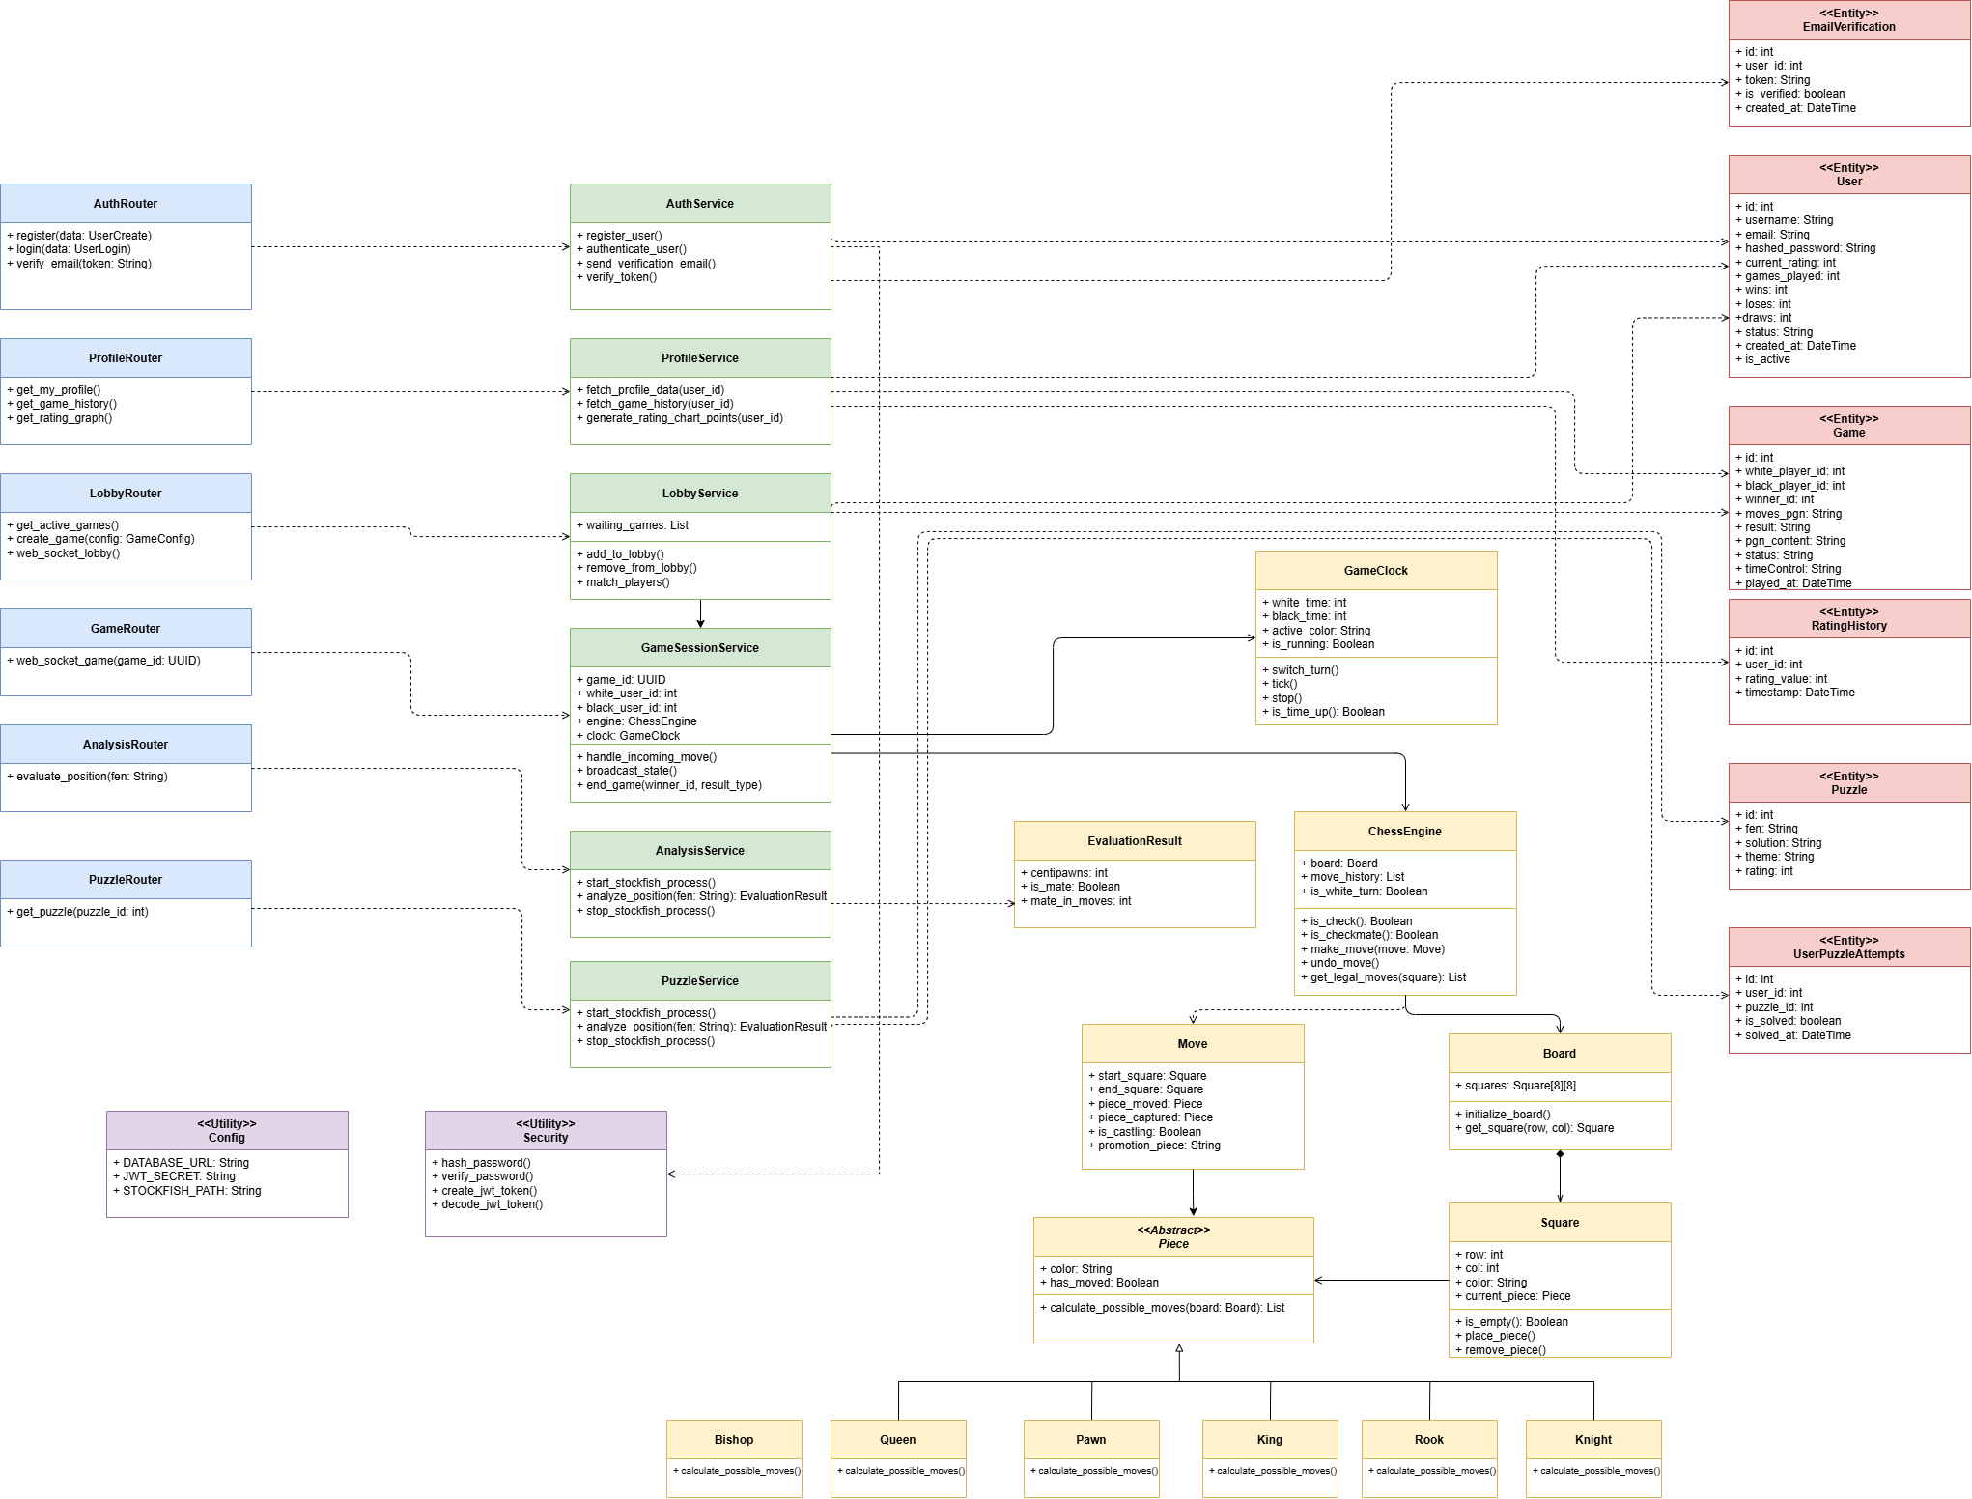

UML диаграмата на класовете илюстрира логическата структура на Backend приложението, базирано на концепцията за Layered Architecture и Разделение на отговорностите (Separation of Concerns). Системата е разделена на три основни слоя, взаимодействащи си чрез Dependency Injection:
API Слой (Презентационен контрол - Routers, класовете в синьо)
Разположен е най-външно и приема HTTP и WebSocket заявките от Vue 3 приложенията.
- AuthRouter координира регистрирането и login-ването на потребителите.
- LobbyRouter показва в реално време игрите които чакат опонент
- GameRouter управлява двупосочния WebSocket трафик за партиите.
- PuzzleRouter извлича задачи за решаване.
- ProfileRouter захранва личната статистика.
- AnalysisRouter захранва Stokfish да анализира играта
Всички рутери използват Pydantic DTO модели за валидация на входните и изходните JSON данни.
Сервизен Слой(Бизнес логика - Services, класовете в зелено)
Това е „мозъкът“ на бекенда, където се изпълняват бизнес правилата на StaffordChess. Всеки рутер има директна зависимост към съответния си Сервиз (AuthService, LobbyService, GameSessionService, PuzzleService, ProfileService, AnalysisService).
Инфраструктурен Слой (Управление на данни - Entities, класовете в жълто)
В дъното на архитектурата стоят SQLAlchemy моделите (Entities), които съответстват на дефинираните таблици от ER диаграмата. Те не съдържат бизнес логика, а служат като шаблони за картографиране на данните (ORM) между софтуерните обекти в Python и физическия хард диск в PostgreSQL.
Домейн слой (Шахматната логика, класовете в жълто)
Тези класове капсулират чистата алгоритмична логика на шаха и математическите изчисления. Те са проектирани да бъдат напълно независими от уеб рамки (FastAPI), протоколи (WebSockets) или бази данни (PostgreSQL). По този начин, ако в бъдеще базата данни се смени, логиката на играта остава непокътната.
Слоят се състои от следните класове:
- Piece: Това е базов абстрактен клас за всички шахматни фигури. Той капсулира общите за всяка фигура свойства, като цвят (color) и флага has_moved (нужен за валидацията на специфични ходове като рокадо и ан пасан). Класът залага абстрактния интерфейс calculate_possible_moves(board: Board).
- Pawn, Knight, Bishop, Rook, Queen, King: Тези класове наследяват Piece и представляват конкретните видове фигури. Всеки от тях имплементира (override) метода calculate_possible_moves()
- Square: Представя единично квадратче от шахматната дъска, дефинирано от своите координати (row, col) и цвят. Той пази директна референция към фигурата, която се намира върху него в момента (current_piece) , и предоставя методи за управление на заетостта му – is_empty(), place_piece() и remove_piece().
- Board: Капсулира състоянието на игралното поле, като поддържа двумерен масив squares с размери 8х8 от обекти от тип Square. Класът отговаря за първоначалното подреждане на фигурите и намирането на конкретни позиции чрез initialize_board() и get_square().
- Move: Моделира концепцията за единичен извършен ход в системата. Обектът пази пълна информация за началното и крайното поле , коя фигура е преместена, дали има взета фигура (piece_captured), както и флагове за специални състояния – is_castling (рокадо) и promotion_piece (произвеждане на пешка). Поддържането на списък от такива обекти позволява лесното имплементиране на хронология и функционалност за връщане на ходове (Undo).
- GameClock: Капсулира логиката на шахматния часовник за контрол на времето. Той следи оставащото време на двамата играчи в секунди (white_time, black_time), кой е на ход и състоянието на таймера. Чрез методите tick() и switch_turn() часовникът намалява времето на активния играч в реално време и сигнализира чрез is_time_up(), ако някой от потребителите загуби партита поради изтичане на времето.
- ChessEngine (Шахматен енджин): Това е софтуерното сърце на самата игра. Той поддържа актуалното състояние на шахматната дъска в паметта на сървъра по време на жива сесия. Класът отговаря за генерирането на легалните ходове за всяка фигура, проверка дали даден ход е валиден според стандартните правила на шаха, и детекция на крайни състояния (шах, мат, пат или трикратно повторение на позицията).
- AnalysisEngine (Модул за машинен анализ): Този клас служи като интерфейс за комуникация с външния шахматен двигател Stockfish чрез UCI (Universal Chess Interface) протокола. Основният му метод analyze_move() приема текущата позиция (FEN) и я подава към работещия на заден план процес на Stockfish. Енджинът връща математическа оценка на позицията (в стотни от пешката, напр. +1.5 за белите или -0.8 за черните) или детекция на неизбежен мат в X хода.

2.5. Потребителски Интерфейс (UI - User Interface)
2.5.1 Функционален преглед
frontend2/src/
├── App.vue # Root -> вика fetchUser() при зареждане
├── main.js -> Инициализация Vue, Pinia, Router
├── stores/
│ ├── auth.js -> JWT токен, login/logout, fetchUser
│ └── game.js -> FEN, играчи, часовници, статус
├── composables/
│ └── useGameSocket.js -> WebSocket логика за реална игра
├── router/
│ └── index.js -> Маршрути + auth guard
└── views/
├── LoginView.vue -> Вход чрез authStore.login()
├── RegisterView.vue -> Регистрация
├── PlayView.vue -> Намиране на противник
├── GameView.vue -> Дъска, ходове, Resign, Draw
├── ProfileView.vue -> Статистики + рейтинг графика
└── GameReviewView.vue
2.5.2 Основни компоненти
2.5.2.1 Auth Store - Управлява автентикацията. Съхранява JWT токен в localStorage. При всяко зареждане на App.vue се вика fetchUser() — така при опресняване потребителят не се губи.
2.5.2.2 GameView.vue - Render-ва шахматната дъска от FEN низ. Обработва избор на фигури и изпраща ходове през WebSocket. Включва бутони Resign и Draw (активни само при активна игра) и модален прозорец при край.
2.5.2.3 ProfileView.vue - Показва рейтинг, статистики (победи/загуби/реми) и история на игрите. Съдържа интерактивна SVG графика на рейтинга с tooltips при hover.
2.5.3 Комуникация между backend и frontend - Frontend-ът комуникира с FastAPI backend чрез REST и WebSocket:
2.5.3.1 POST - expose-нат в “/auth/login”; служи при вход в апликацията - получава JWT токен.
2.5.3.2 GET - expose-нат в “/auth/me”; служи за зареждане на потребителя при старт.
2.5.3.3 GET - expose-нат в “/profile/me”; служи за визуализиране на потребителя при старт.
2.5.3.4 GET - expose-нат в “/profile/me/games”; служи за визуализиране на хода на играта.
2.5.3.5 GET - expose-нат в “/profile/me/rating”; събира точки за рейтинга на играча, визуализиран чрез графика.
2.5.3.6 WebSocket - expose-нат в “/ws/game/{id}”; отговаря за предаване на моментното състояние на дъската - ходове, време, както и дали играта завършва в реми или опонент се е предал.

2.6. Инфраструктура
2.5.1 Инфраструктурна диаграма
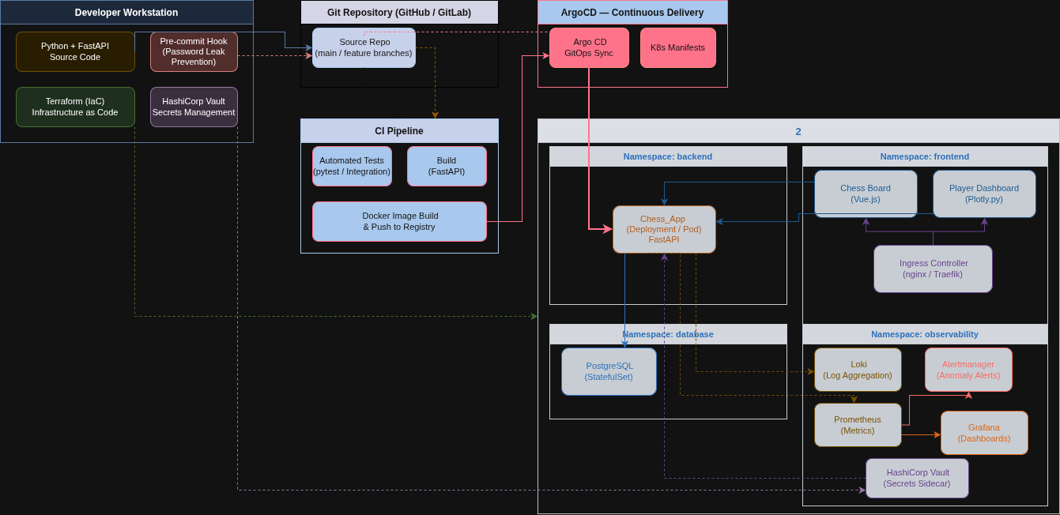

2.6.2 Development Workstation - На това ниво се намира целият source code - Python, terraform код, който създава инфраструктурата на репозиторията, а също на това ниво е и HashiCorp Vault - услуга на HashiCorp, предоставена за съхраняване на данни като пароли, token-и (GitHub и Docker в нашия случай), а дори и username-ове - все данни, които трябва да са видни и достъпни за нас в качеството ни на разработчици, но не и за крайния потребител. На последно, но не и по важност място, на това ниво имаме и pre-commit hook - bash script, който следи в staged changes за hardcode-нати пароли, като този script се реализира посредством git leaks - инструмент, който служи за надеждното разпознаване на точно тези “чувствителни данни”, преди да са стигнали до крайния потребител на Stafford Chess.
2.6.3 GitHub Repository - Тук се съхранява цялостния ни код, разпределен на специализирани branch-ове - когато преценим, че кодът ни е готов, го commit-ваме към репозиторията, където може да бъде достъпен от другите членове в нея, както и от външни за репозиторията хора.
2.6.4. Docker конфигурация
2.6.4.1 Dockerfile - Frontend (Vue/React) - Използва multi-stage build — първо в node:20-alpine image-a се инсталират зависимостите и се build-ва статичният сайт (npm run build), след което само готовите файлове от /app/dist се копират в nginx:alpine image-a.. Така финалният Docker image не съдържа само HTML/CSS/JS файловете, обслужвани от Nginx на порт 80.
2.6.4.2 Dockerfile - Backend (Fast API) - Dockerfile използва multi-stage build, за да кешираме първата част и да build-ваме само втората. В първия етап се използва python:3.12-slim като база, като всички зависимости от requirements.txt се инсталират в изолирана директория (/install), което позволява те да бъдат копирани отделно, без кеша на pip. Във втория етап отново се започва от чист python:3.12-slim image, копират се само инсталираните пакети и сорс кодът на приложението. За сигурност се създава системен потребител (appuser) и група (appgroup), така че приложението никога не върви като root. Накрая FastAPI приложението се стартира чрез Uvicorn на 0.0.0.0:8000.

2.6.5 CI/CD pipeline - Continuous Integration/Continuous deployment(CI/CD) pipeline - Всеки новопостъпил в репозиторията ни commit, задейства поредица от операции, предварително зададени и описани в pipeline.yaml. Условно има 2 типа задачи в този pipeline - Continuous integration и Continuous deployment. Всяка итерация на този pipeline задейства webhook notification, който праща email обратно до нас, който известява дали приложението ни се build-ва, както и дали зададените му задачи са изпълнени
Continuous integration задачите са:
- Checkout code Изтегля целия код от репото, включително пълната git история (fetch-depth: 0), нужна за коректен git push по-късно.
- 2. Set up Python Инсталира Python — необходима среда за компилиране на FastAPI приложението.
- 3. Install dependencies - чете requirements.txt и инсталира всичко нужно, посочено там.
- 4. Log in to Docker Hub Удостоверява се входа в Docker Hub чрез secrets, за да може да публикува image-и.
- 5. Build and push Docker images Билдва два Docker image-a — за backend и frontend — и ги публикува в Docker Hub с таг, равен на SHA хеша на commit-а. Използва се готов PostgreSQL image, така че не е необходимо да правим наш.
- 6. Update images' tag in manifests С sed замества старите image тагове в Kubernetes манифестите (backend.yaml, frontend.yaml) с новия SHA таг.
- 7. Commit updated manifests Записва обновените манифести обратно в репото с автоматичен commit от github-actions;
Continuous Deployment се реализира чрез Argo CD — инструмент. Argo CD е конфигуриран да следи конкретна директория в GitHub хранилището, съдържаща Kubernetes манифестите на проекта. При всеки нов commit, Argo CD автоматично засича разликата между желаното състояние в репозиторията и текущото състояние на Kubernetes клъстера и при несъответствие — синхронизира клъстера с актуалните манифести. В ArgoCD имаме създадени 5 отделни апликации - backend, frontend, database, observability и root. Root апликацията следва “App of apps” pattern-a, където едно основно приложение управлява всички останали - през app_of_apps. yaml се посочва директорията на отделните app-ове, след което при прилагане на основния манифест, останалите се създават автоматично.
2.6.6 Observability - имплементирали сме няколко “quality of life” инструмента за следене на метрики и логове от апликацията - Grafana, Loki и Prometheus.
2.6.6.1 Grafana е open-source платформа за визуализация и мониторинг, която позволява изграждането на интерактивни дашборди от различни източници на данни. В контекста на това приложение се използва за визуализиране на метрики и логове в реално време.
2.6.6.2 Prometheus е система за мониторинг и алертиране, която събира метрики от приложението чрез периодично "изтегляне" (scraping) от дефинирани endpoints. Съхранява данните в собствена time-series база и служи като основен източник на данни за Grafana.
2.6.6.3 Loki е log aggregation система, вдъхновена от Prometheus, но предназначена за логове вместо метрики. Събира и индексира логовете от приложението и ги прави достъпни за търсене и визуализиране директно в Grafana.

2.6.7 Terraform IaC - имплементирали сме набор от .tf file-ове, които създават инфраструктура за нашето репо и създават branch protection за всички посочени branch-ове в него. Също така сме конфигурирали HashiCorp Vault като secret provider, който подава git hub token, който дава достъп на terraform до репозиторията.
2.6.7 HashiCorp Vault -създадохме cluster, който съхранява чувствителни данни, които не искаме да бъдат достъпни за крайния потребител, като cluster-ът, върху когото вдигаме ArgoCD UI-а има достъп до него, за да може да намира потенциалните secret-и, необходими за работата на апкикацията

3. Инструкции за стартиране на проекта
- Frontend :
  - cd vue-frontend
  - npm run dev
- Backend:
- python min.py

- Достъп до Argo CD UI
- kubectl config <cluster_name> - превключва kubectl контекста към посочения по-горе в командата cluster.
- kubectl port-forward svc/argocd-server -n argocd 8080:443 - прави port-forward — пренасочва ArgoCD сървъра към localhost:8080.
- kubectl -n argocd get secret argocd-initial-admin-secret -o jsonpath="{.data.password}" | base64 -d - извлича автоматично генерираната initial admin парола от Kubernetes secret-а и я декодира чрез base64, за да може потребителят да достъпи ArgoCD UI-а.

3. Реализация
Сървърната част е написана на Python 3.12 с FastAPI и използва изцяло асинхронен модел (async/await), асинхронен SQLAlchemy върху PostgreSQL и WebSocket за комуникация в реално време.

3.1. Файлова структура
Кодът е организиран по слоеста архитектура, като зависимостите се подават чрез Dependency Injection (модул core/dependencies.py):

main.py
app/
├── config.py
├── database.py
├── models/
│ ├── user.py
│ ├── chess_game.py
│ ├── email_verification.py
│ └── rating_history.py
├── repositories/
│ ├── user_repository.py
│ ├── chess_game_repository.py
│ ├── email_verification_repository.py
│ └── rating_history_repository.py
├── schemas/
│ ├── auth_dto.py
│ ├── profile_dto.py
│ ├── lobby_dto.py
│ └── analysis_dto.py
├── services/
│ ├── auth_service.py
│ ├── profile_service.py
│ ├── lobby_service.py
│ ├── game_session_service.py
│ ├── analysis_service.py
│ ├── rating_service.py
│ └── mail_service.py
├── domain/
│ ├── chess_engine.py
│ ├── board.py
│ ├── square.py
│ ├── piece.py
│ ├── move.py
│ ├── game_clock.py
│ ├── game_result.py
│ ├── color.py
│ ├── evaluation_result.py
│ └── fen.py
├── routers/
│ ├── auth_router.py
│ ├── profile_router.py
│ ├── lobby_router.py
│ ├── game_session_router.py
│ ├── analysis_router.py
│ └── metrics_router.py
├── core/
│ ├── dependencies.py
│ ├── connection_manager.py
│ ├── game_session_manager.py
│ └── metrics.py
└── utils/
└── security.py

3.2. Сървърна част(Api Endpoints)

ВходнатаСървърната част е написана на Python 3.12 с FastAPI и работи изцяло по асинхронен модел (async/await) върху ASGI сървъра Uvicorn. Достъпът до базата данни е асинхронен (SQLAlchemy 2.x + asyncpg), а комуникацията в реално време се осъществява през WebSocket. Кодът следва слоеста архитектура с ясно разделение на отговорностите: рутери → сервизи → репозиторити → ORM модели, плюс независим домейн слой за самата шахматна логика.

3.2.1. Входна точка и жизнен цикъл на приложението
Файлът app/main.py създава екземпляра на FastAPI с заглавие „StaffordChess API“ и регистрира всички компоненти в строго определен ред:
• Middleware за метрики: регистрира се преди CORS, така че измерва всяка заявка (с изключение на /metrics).
• CORS middleware: разрешава само изрично изброените origin-и от конфигурацията (по подразбиране http://localhost:5173), с allow_credentials=True.
• Рутери: включват се auth, profile, metrics, lobby, game и analysis рутерите.
• lifespan: асинхронен контекст, който при спиране на приложението освобождава връзката към базата (await engine.dispose()).
• Помощни endpoint-и: GET /health (връща {"status": "ok"}) и GET /metrics.

3.2.2. Слоеста архитектура и Dependency Injection
Зависимостите се подават чрез механизма Depends на FastAPI, дефинирани централизирано в app/core/dependencies.py. Това отделя създаването на обектите от тяхното използване и улеснява тестването.
• Сесия към базата: зависимостта get_db() отваря AsyncSession за времето на заявката (контекстен мениджър) и я подава на репозиторитата.
• Repository фабрики: get_user_repo, get_game_repo, get_verification_repo, get_rating_repo — всяка обвива текущата сесия.
• Service фабрики: get_auth_service, get_profile_service, get_analysis_service — сглобяват сервиза от нужните репозиторита.
• Singleton за лобито: LobbyService се създава веднъж на ниво модул (_lobby_service) и се връща от get_lobby_service(), защото състоянието на лобито (чакащи предизвикателства и WebSocket връзки) трябва да е общо за всички заявки.
• Текущ потребител: get_current_user декодира JWT, намира потребителя и отхвърля невалидни или непотвърдени акаунти.
Поток на типична HTTP заявка: клиентът извиква endpoint → FastAPI резолва зависимостите (сесия → репозиторити → сервиз, и при нужда текущ потребител) → рутерът делегира на сервиза → сервизът прилага бизнес правилата чрез репозиторитата и домейна → връща Pydantic DTO, което FastAPI сериализира в JSON.

3.2.3. Конфигурация
Конфигурацията се управлява от app/config.py чрез pydantic-settings, който чете стойностите от .env файл и средата. Основни настройки:
• DATABASE_URL — връзка към PostgreSQL (asyncpg драйвер).
• JWT_SECRET, JWT_EXPIRE_DAYS (по подразбиране 7) — за подписване на токените.
• MAIL_* — SMTP настройки за изпращане на верификационни имейли (по подразбиране Gmail на порт 587).
• VERIFICATION_EXPIRE_MINUTES (60), UNVERIFIED_USER_EXPIRE_DAYS (7) — срокове за кода и за изтриване на непотвърдени акаунти.
• STOCKFISH_PATH — път до изпълнимия файл на Stockfish; CORS_ORIGINS — позволените origin-и (изчисляемото свойство cors_origins_list ги разделя по запетая).

3.2.4. Сигурност и автентикация
Помощният модул app/utils/security.py капсулира криптографските операции.
• Пароли: hash_password използва bcrypt с автоматично генериран salt (bcrypt.gensalt()); verify_password сравнява чрез bcrypt.checkpw. Чистата парола никога не се съхранява.
• Токени: create_token подписва JWT по HS256 със следния payload:
{
"sub": "<user_id>", # идентификатор на потребителя
"username": "<username>",
"exp": <now + JWT_EXPIRE_DAYS> # срок на валидност
}
• Защита на endpoint-ите: OAuth2PasswordBearer(tokenUrl="/auth/login") извлича Bearer токена; зависимостта get_current_user го декодира, взема sub, намира потребителя и връща 401, ако токенът е невалиден или акаунтът не е активен.
• Допълнителни мерки: CORS ограничение до позволените origin-и; обобщени отговори при verify/resend срещу разкриване на съществуващи имейли (account enumeration).

3.2.5. REST API endpoint-и
Таблицата описва реално регистрираните в main.py endpoint-и (без WebSocket, които са в 3.2.8). Маркираните с „да“ изискват валиден JWT.

Метод и път | Рутер | Auth | Заявка → Отговор (DTO)
POST /auth/register | auth | не | UserCreate → MessageResponse
POST /auth/verify-email | auth | не | VerifyEmail → MessageResponse
POST /auth/resend-verification | auth | не | ResendVerification → MessageResponse
POST /auth/login | auth | не | UserLogin → TokenResponse
GET /auth/me | auth | да | — → {id, username, email, current_rating}
GET /profile/me | profile | да | — → ProfileResponse
GET /profile/me/games | profile | да | — → list[GameHistoryItem]
GET /profile/me/rating | profile | да | — → list[RatingPoint]
GET /lobby/games | lobby | да | — → list[LobbyChallenge]
POST /lobby/create | lobby | да | GameConfig → LobbyChallenge
POST /lobby/accept/{challenge_id} | lobby | да | — → {message, game_id}
DELETE /lobby/cancel/{challenge_id} | lobby | да | — → {message}
GET /game/{game_id} | game | да | — → детайли за играта
POST /analysis/position | analysis | да | AnalyzePositionRequest → EvaluationResponse
POST /analysis/game | analysis | да | AnalyzeGameRequest → list[EvaluationResponse]
GET /metrics | metrics | не | — → Prometheus текст
GET /health | main | не | — → {status: ok}

FastAPI генерира и автоматична интерактивна документация на адрес /docs (Swagger UI) и /redoc, построена директно от Pydantic DTO моделите.

3.2.6. Сервизен слой (бизнес логика)
AuthService — регистрация, верификация и вход
При регистрация се валидира имейлът (с проверка за доставимост), проверява се уникалността на потребителско име и имейл, генерира се 6-цифрен код (secrets.randbelow), паролата се хешира и потребителят се създава като неактивен; кодът се записва и изпраща по имейл, след което транзакцията се потвърждава. При дублиране се връща 409, а при проблем с имейла транзакцията се отменя (rollback) и се връща 400.
• verify_email: проверява, че потребителят съществува, не е активен, че има незавършена верификация, че кодът не е изтекъл (60 мин) и че съвпада. При всяка от тези грешки се връща един и същ обобщен отговор 400 "Invalid or expired verification code", за да не се издава коя точно е причината. При успех акаунтът се активира.
• login: проверява паролата (401 при грешка), изисква потвърден имейл (иначе 403) и издава JWT.
• resend_verification: връща обобщено съобщение независимо дали имейлът съществува; при валиден непотвърден акаунт генерира и изпраща нов код.
• cleanup_unverified_users: изтрива непотвърдените акаунти, по-стари от 7 дни.
RatingService — Elo рейтинг (K = 32)
След всяка завършена партия рейтингите на двамата играчи се преизчисляват по класическата Elo формула. Очакваният резултат и новият рейтинг се изчисляват така:
expected = 1 / (1 + 10 ** ((R_opp - R) / 400))
R_new = round( R + K * (actual - expected) ) # K = 32
Фактическият резултат (actual) е 1 за победа, 0.5 за реми и 0 за загуба. Сервизът обновява и броячите games_played / wins / losses / draws и записва нови snapshot-и в rating_history за двамата играчи, след което потвърждава транзакцията.
GameSessionService — оркестрация на жива партия
Този сервиз държи състоянието на една активна партия в паметта на сървъра — екземпляр на ChessEngine и GameClock, плюс флагове за стартиране, финализиране и активно предложение за реми.
• hydrate_from_history: при повторно свързване възстановява партията, като пресвирва UCI токените от записания moves_pgn.
• _find_legal_move: превежда нотацията в координати и намира съответния легален ход. При произвеждане без указана фигура използва дама по подразбиране; при указана фигура мапва q/r/b/n.
• handle_incoming_move: отказва ход при приключила игра (400), при чужд ред (400) и финализира при изтекло време; иначе прилага хода, превключва часовника, изчиства предложението за реми и проверява за мат/пат.
• resign / offer_draw / accept_draw / decline_draw: управляват предаване и преговори за реми, с валидиране, че действащият е участник и че не приема/отказва собственото си предложение.
• end_game: има пазач срещу двойно изпълнение (_finalized), спира часовника, записва moves_pgn, резултата и победителя в базата (ChessGameRepository.finish) и задейства RatingService.apply.
• _build_pgn: сглобява хода-история в низ от UCI ходове (вкл. буквата за произвеждане).
get_state връща пълното състояние, което се излъчва до клиентите:
Поле | Значение
game_id | идентификатор на партията
fen | текущата позиция във FEN нотация
turn | "white" / "black" — чий е редът
white_time / black_time | оставащо време на двамата (секунди)
is_check | дали активният цар е под шах
is_game_over / result | дали играта е приключила и резултатът
winner_id | id на победителя (или null при реми)
draw_offered_by | id на играча, предложил реми (или null)
LobbyService — намиране на опонент (matchmaking)
Поддържа чакащите предизвикателства и активните WebSocket връзки в паметта. add_to_lobby създава предизвикателство с UUID и излъчва NEW_CHALLENGE. match_players работи под asyncio.Lock, за да няма състезание (race condition) при едновременно приемане: валидира предизвикателството, разпределя цветовете (включително случаен избор при „random“), създава записа на играта и излъчва REMOVE_CHALLENGE и MATCH_STARTED. cancel_challenge позволява само на собственика да оттегли своето предизвикателство (иначе PermissionError).
ProfileService — профил, история и графика
Връща профилните данни, историята на игрите и точките за графиката на рейтинга. При историята първо се събират id-тата на опонентите и се разрешават наведнъж, а изходът за текущия потребител се изчислява от _outcome_for_user: „ongoing“ за незавършена игра, „draw“ при липсващ победител, иначе „win“/„loss“ спрямо winner_id.
AnalysisService — машинен анализ със Stockfish
Комуникира със Stockfish чрез библиотеката python-chess (chess.engine.SimpleEngine.popen_uci), на дълбочина 15, с лимит от 200 позиции за цяла партия. От оценката се изгражда EvaluationResult: при мат — is_mate=True и брой ходове до мат; иначе оценка в центипешки (метод get_advantage_in_pawns я превръща в пешки). Невалиден FEN → 400; липсващ двигател → 503. Тъй като библиотеката е синхронна, рутерът я извиква в отделен thread през run_in_threadpool, за да не блокира event loop-а.
mail_service — изпращане на имейли
Чрез fastapi-mail изпраща HTML имейл с верификационния код по SMTP (STARTTLS).

3.2.7. Домейн слой — собствен шахматен енджин
Шахматната логика е реализирана изцяло самостоятелно, без външни шахматни библиотеки за самата игра (python-chess се ползва само за анализа). Слоят няма никакви зависимости от FastAPI, WebSocket или базата данни, което го прави лесен за тестване.
Координатна система: дъската е матрица 8×8 от обекти Square, където ред 0 съответства на 8-ми ред на дъската (черните започват на редове 0–1, белите — на 6–7). Посоката на пешките е −1 за белите и +1 за черните.
• Piece (абстрактен) + Pawn, Knight, Bishop, Rook, Queen, King: всяка фигура връща псевдо-ходовете си от get_possible_moves() (без отчитане на шах). Фигурите-плъзгачи връщат и вектор на посоката, за да може енджинът да спира по блокирани линии.
• Move: капсулира начален/краен квадрат, преместена и взета фигура, плюс флагове за рокада, ан пасан и произвеждане; пази has_piece_moved за коректен Undo и метод copy_of за алтернативите при произвеждане.
• ChessEngine.make_move / undo_move: прилагат/връщат ход с пълна обработка на рокада (преместване и на топа), ан пасан (премахване на взетата пешка) и произвеждане.
• Генериране на легални ходове: get_all_legal_moves взема псевдо-ходовете, изиграва всеки временно (make_move(switch_turn=False)), проверява дали собственият цар е под шах (is_in_check) и връща хода; рокадата допълнително се валидира да не минава през атакувано/шахирано поле (_castle_is_legal).
• Специални ходове: add_castling_moves (проверка за непреместени цар и топ и празен път), add_en_passant (на база последния ход), expand_promotion (генерира дама по подразбиране + алтернативи топ/офицер/кон).
• Край на игра: is_checkmate (няма легални ходове + шах) и is_stalemate (няма легални ходове без шах).
• GameClock: използва time.monotonic() за точно отчитане на изтеклото време; switch_turn прилага изтеклото и добавя инкремента; is_time_up сигнализира изтичане.
• GameResult: enum-базиран резултат (ONGOING, WHITE_WINS, BLACK_WINS, DRAW, WHITE_RESIGNS, BLACK_RESIGNS) с причина.
• fen.py: load_to_fen сглобява разположение + ход на дама + права за рокада + ан пасан поле + полуходове/ходове; load_from_fen възстановява дъската и флаговете has_moved. FEN е форматът, който се подава и към Stockfish.

3.2.8. Комуникация в реално време (WebSocket)
Реалновремевата част се поддържа от два компонента в app/core. ConnectionManager пази по списък с активни връзки за всеки game_id и излъчва (broadcast) състоянието до участниците (best-effort — неуспешните изпращания се игнорират). GameSessionManager е регистър на живите сесии по game_id; създава сесия при първа връзка (с възстановяване от PGN) и я премахва при край на играта.
Жизнен цикъл на игровия WebSocket (/game/{game_id})
1. Удостоверяване: токенът се подава като query параметър; декодира се и от него се взема user_id. Невалиден токен → затваряне с код 4001.
2. Проверки: несъществуваща игра → 4004; потребител, който не е участник → 4003.
3. Сесия: парсва се контролът на времето ("M+I" → секунди и инкремент; по подразбиране 5+0), взема се/създава се сесията.
4. Старт: щом се свържат двама играчи, часовникът стартира; изпраща се началното състояние.
5. Цикъл: приемат се съобщения, обработват се и обновеното състояние се излъчва до двамата; при край на играта сесията се премахва.
Съобщения клиент → сървър:
type | Допълнителни полета | Действие
move | from, to, promotion? | изиграва ход
resign | — | предаване
sync | — | синхронизация / проверка на времето
draw_offer | — | предлага реми
draw_accept | — | приема реми
draw_decline | — | отказва реми
При неуспешно действие сървърът връща обект с поле error. Лобито използва отделен WebSocket (/lobby/ws), през който клиентите получават събитията NEW_CHALLENGE, REMOVE_CHALLENGE и MATCH_STARTED.
WebSocket кодове за затваряне:
Код | Причина
4001 | невалиден или липсващ токен
4003 | потребителят не е участник в играта
4004 | играта не съществува

3.2.9. Наблюдаемост (метрики)
Модулът app/core/metrics.py дефинира Prometheus метрики чрез Counter, Histogram и Gauge: брой заявки (по метод, endpoint и статус), продължителност, размер на заявка/отговор и брой активни заявки. HTTP middleware ги записва за всяка заявка (пропуска самия /metrics), а endpoint-ът /metrics ги излага за scraping от Prometheus (визуализация в Grafana, заедно с логовете през Loki).

3.2.10. Обработка на грешки и статус кодове
Сервизите хвърлят HTTPException с подходящ статус код, който FastAPI превръща в JSON отговор с поле detail. Основните кодове:
HTTP код | Кога се връща
400 Bad Request | невалиден имейл/FEN, нелегален ход, грешен ред, изтекъл/грешен верификационен код
401 Unauthorized | невалиден JWT или грешни данни за вход
403 Forbidden | непотвърден имейл при вход; неучастник в игра; чуждо предизвикателство
404 Not Found | несъществуваща игра/потребител/предизвикателство
409 Conflict | вече регистрирано потребителско име или имейл
503 Service Unavailable | недостъпен Stockfish при анализ

3.3. Клиентска част (Frontend)
Клиентската част е изградена с Vue 3 (Composition API), като глобалното състояние се управлява чрез Pinia, навигацията — чрез Vue Router, а билдването и dev сървърът — чрез Vite. Шахматната дъска се визуализира посредством библиотеката vue3-chessboard (обвивка около chessground), а валидацията на ходовете от страна на клиента и преобразуването между нотации се извършва чрез chess.js. Цялата комуникация със сървъра е капсулирана в отделен слой, така че нито един компонент не съдържа директни заявки към backend-а.

3.3.1. Файлова структура
Кодът следва разделение по отговорности, аналогично на сървърната част — API слой, слой за състояние (stores), преизползваема логика (composables) и презентационни компоненти (views):

src/
├── main.js
├── App.vue
├── api/
│ ├── http.js
│ ├── lobby.js
│ ├── game.js
│ └── analysis.js
├── composables/
│ ├── useLobbySocket.js
│ └── useGameSocket.js
├── stores/
│ ├── auth.js
│ └── game.js
├── router/
│ └── index.js
└── views/
├── LoginView.vue
├── RegisterView.vue
├── VerifyEmailView.vue
├── PlayView.vue
├── WaitingView.vue
├── GameView.vue
├── ProfileView.vue
└── GameReviewView.vue

3.3.2. API слой (api/)
Целта на този слой е да изолира знанието „как се говори с backend-а" на едно място, така че при промяна на адрес или протокол да не се пипат компоненти.
http.js е сърцето на слоя. Модулът:
- Чете базовия адрес от средата (VITE_API_BASE_URL), което позволява dev (localhost) и production (релативен /api зад nginx) да се сменят без промяна в кода.
- Експонира apiFetch(path, opts) — тънка обвивка около fetch с автоматично JSON кодиране, прикачане на bearer токена при нужда (auth: true) и единна обработка на грешки.
- Дефинира клас ApiError, който носи HTTP статуса и тялото на грешката, така че компонентите могат да реагират различно според кода (напр. 401 → изход, 409 → „вече съществува").
- Предоставя wsBaseUrl() — помощна функция, която изгражда абсолютен WebSocket адрес (ws:// или wss://) както от абсолютна база (dev), така и от релативна (production), извеждайки схемата и хоста от текущия адрес на страницата.
Останалите модули (lobby.js, game.js, analysis.js) групират конкретните endpoints по домейн и връщат чисти данни, готови за употреба в stores и views.

3.3.3. Слой за състояние (Pinia stores)
auth.js управлява автентикацията. Съхранява JWT токена в localStorage, заедно с обекта на текущия потребител. Предоставя действията login, register, verifyEmail, resendVerification, fetchUser и bootstrap. При стартиране на приложението main.js извиква bootstrap(), който възстановява сесията от запазения токен — така опресняване на страницата не разлогва потребителя. Важна особеност: при потвърждение на имейл се изпраща поле token (а не code), за да съответства на DTO модела на сървъра.
game.js пази състоянието на текущо разглежданата игра, разделено на две части: метаданни (играчи, рейтинги, контрол на времето), зареждани еднократно по HTTP, и живо състояние (FEN, ред на ход, часовници, шах, край, победител, предложение за реми), което се обновява от всеки WebSocket кадър. Store-ът излага и серия от изчислими (computed) свойства, които капсулират гледната точка на текущия потребител: myColor, me, opponent, myTime, opponentTime, isMyTurn, както и incomingDrawOffer / outgoingDrawOffer за управление на предложенията за реми.

3.3.4. Преизползваема логика (composables)
Composables капсулират логиката около WebSocket връзките, така че да може да се ползва декларативно от компонентите.
useGameSocket.js управлява връзката към /game/{id}. Третира всеки получен кадър като пълно състояние на играта и го подава директно в game.js store-а. Експонира методи за изпращане на действия: sendMove, sendResign, sendDrawOffer, sendDrawAccept, sendDrawDecline, както и периодичен sync пинг на всеки три секунди, който позволява на сървъра да засече изтичане на времето дори при бездействие.
useLobbySocket.js управлява връзката към /lobby/ws. Тук е заложено важно архитектурно решение: вместо реактивно поле, събитията се доставят чрез callback API (onEvent). Причината е, че сървърът изпраща два кадъра последователно при сключване на мач (REMOVE_CHALLENGE, веднага следван от MATCH_STARTED), а реактивните watcher-и на Vue виждат само последната стойност при всеки цикъл на обновяване — което води до загуба на междинни събития. Callback-ът се изпълнява веднъж за всяко съобщение синхронно, така че нито един кадър не се губи независимо от скоростта на пристигане.

3.3.5. Навигация и защита на маршрути (router/)
Vue Router дефинира маршрутите и прилага навигационни guard-ове. Страниците за вход и регистрация са маркирани като guestOnly (логнат потребител се пренасочва към лобито), а приложните страници (лоби, игра, профил, преглед) изискват автентикация (requiresAuth) — при липса на валиден токен потребителят се връща към входа.

3.3.6. Основни изгледи (views)
LoginView / RegisterView / VerifyEmailView покриват входния поток. VerifyEmailView представя шест отделни полета за цифрите на кода, с автоматично преминаване между тях и автоматично изпращане при попълване, както и брояч за повторно изпращане.
PlayView реализира лобито като „табло с предизвикателства" (а не като опашка). Потребителят избира контрол на времето (Bullet 1+0, Blitz 3+0, Rapid 10+0, Classical 30+0) и предпочитан цвят, след което създава предизвикателство. Под формата се показва списък с отворените предизвикателства на други играчи в реално време, обновяван през лоби WebSocket-а.
WaitingView показва изчакване след създаване на предизвикателство, с информация за избрания контрол на времето и цвят. При приемане от друг играч и двамата автоматично се пренасочват към играта благодарение на callback-базирания onEvent.
GameView е централният изглед по време на игра. Визуализира дъската чрез vue3-chessboard с правилна ориентация спрямо цвета на играча. Прилага локални ходове оптимистично и ги съгласува с авторитетното състояние от сървъра. Поддържа реални часовници с обратно броене, потвърждение при предаване, модален прозорец при край (с коректен резултат — победа/загуба/реми), банер за входящо предложение за реми с бутони Accept/Decline, както и активен бутон Draw. Размерът на дъската е ограничен спрямо височината на прозореца, за да останат контролите видими на по-малки екрани.
ProfileView показва рейтинга, статистиките (победи/загуби/реми, изиграни игри) и историята на партиите. Всеки ред от историята е интелигентно маршрутизиран — текуща игра води към изгледа за игра, а завършена — към прегледа. Прогресът на рейтинга се визуализира чрез интерактивна SVG графика.
GameReviewView реализира прегледа на завършена партия. Разиграва ходовете от записа (moves_pgn в UCI формат) през chess.js, като за всяка позиция получава едновременно FEN и SAN нотация. Дъската е в режим само за четене. Отляво е разположен вертикален eval bar, който визуализира оценката на позицията: чрез сигмоидна функция centipawn оценката на Stockfish се преобразува в процентно предимство за белите, а матовите позиции се показват като пълна лента със съответния етикет (напр. „M5"). Анализът на всички позиции се заявява групово (POST /analysis/game) на заден план, така че потребителят може да навигира веднага, докато оценките се появяват при пристигането им. Навигацията през ходовете е възможна с бутони, чрез клик върху ход от списъка, или с клавишите ←/→/Home/End.

3.3.7. Комуникация между клиент и сървър
Клиентът използва два механизма за комуникация:
REST (HTTP) — за дискретни действия без състояние: автентикация (/auth/*), профилни данни (/profile/*), операции в лобито (/lobby/*), метаданни за игра (GET /game/{id}) и групов анализ (POST /analysis/game).
WebSocket — за комуникация в реално време. Игровият сокет (/game/{id}) предава пълното състояние на дъската при всяка промяна и приема действията на играчите. Лоби сокетът (/lobby/ws) разпространява събитията NEW_CHALLENGE, REMOVE_CHALLENGE и MATCH_STARTED.
Тъй като в production frontend-ът се обслужва от nginx, който проксира /api към backend-а в рамките на клъстера, браузърът комуникира с един и същ адрес (origin) за статика и за API — което елиминира нуждата от CORS конфигурация и опростява разгръщането.

5. Екранни снимки
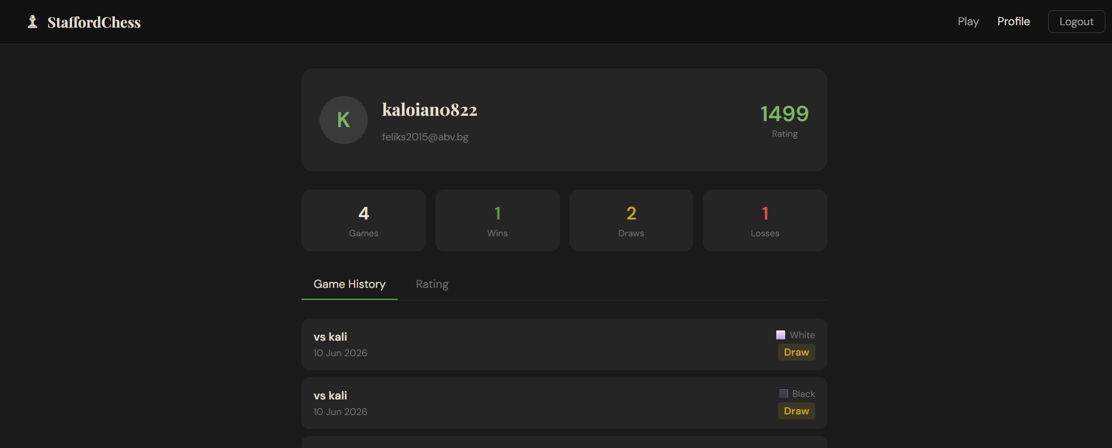
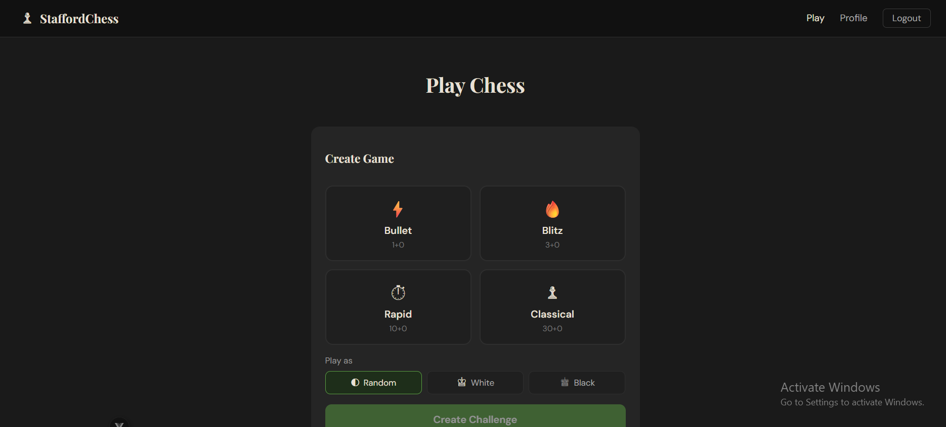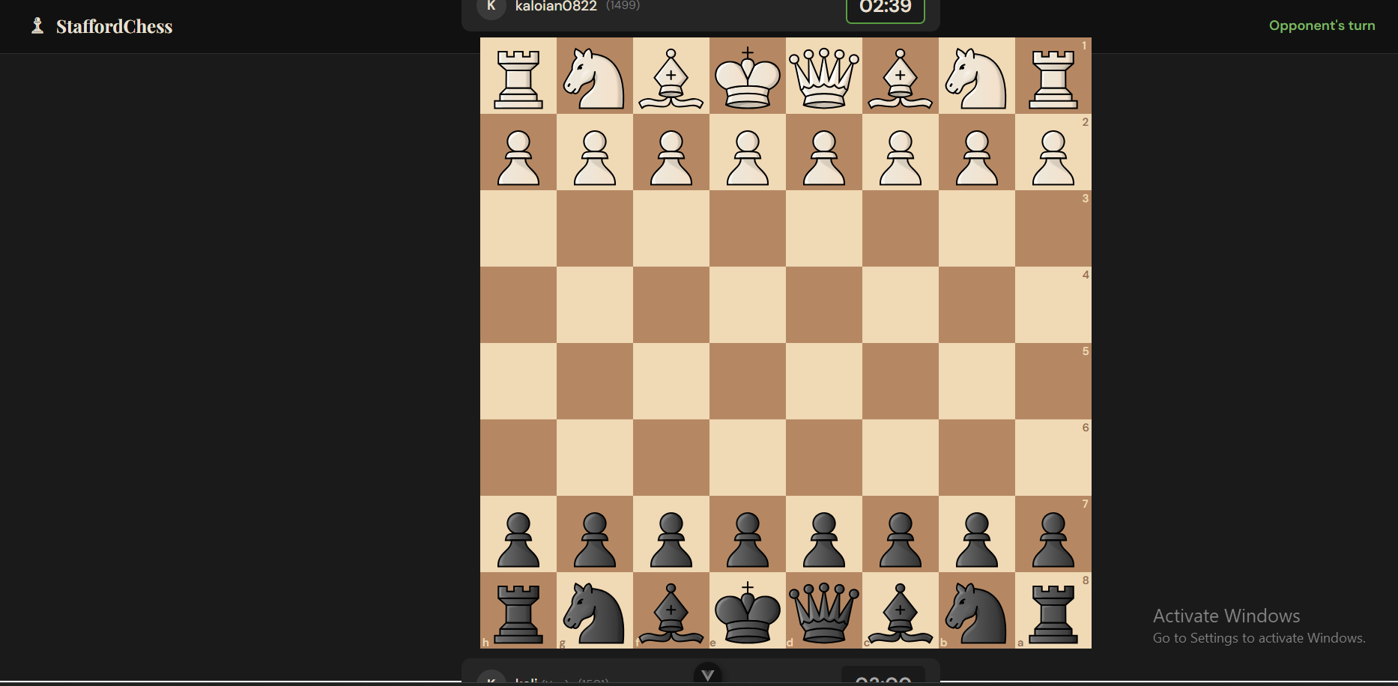

6. AI инструменти
По време на разработката използвахме AI инструменти като Claude - за генериране на тестови файлове, обяснение зад възникнали по време на работа грешки; GitHub Copilot - има достъп до virtual environment-а, в който работим и като така е удобен инструмент за разпознаване и третиране на грешки, появили се в терминала на VS Code.

7. Заключение
В резултат от работата ни по StaffordChess разширихме знанията си в областите на ООП, БД, ВОТ и БД, като този опит ще ни послужи да подобрим процеса си на работа при бъдещи проекти в горепосочените сфери.

8. Източници
ArgoCD documentation - https://argo-cd.readthedocs.io
Docker documentation - https://docs.docker.com

9. Приложения
Цялостния код и конфигурационни файлове са достъпни в GitHub репозиторията ни - StaffordChess GitHub Repo

